一、RocketMq有3中消息类型
1.普通消费
2. 顺序消费
3.事务消费
- 顺序消费场景
在网购的时候，我们需要下单，那么下单需要假如有三个顺序，第一、创建订单 ，第二：订单付款，第三：订单完成。也就是这个三个环节要有顺序，这个订单才有意义。RocketMQ可以保证顺序消费。
- rocketMq实现顺序消费的原理
produce在发送消息的时候，把消息发到同一个队列（queue）中,消费者注册消息监听器为MessageListenerOrderly，这样就可以保证消费端只有一个线程去消费消息
注意：是把把消息发到同一个队列（queue），不是同一个topic，默认情况下一个topic包括4个queue
单个节点（Producer端1个、Consumer端1个）
1、Producer.java
package order;

import java.util.List;

import com.alibaba.rocketmq.client.exception.MQBrokerException;
import com.alibaba.rocketmq.client.exception.MQClientException;
import com.alibaba.rocketmq.client.producer.DefaultMQProducer;
import com.alibaba.rocketmq.client.producer.MessageQueueSelector;
import com.alibaba.rocketmq.client.producer.SendResult;
import com.alibaba.rocketmq.common.message.Message;
import com.alibaba.rocketmq.common.message.MessageQueue;
import com.alibaba.rocketmq.remoting.exception.RemotingException;

/**
* Producer，发送顺序消息
*/
public class Producer {
public static void main(String[] args) {
try {
DefaultMQProducer producer = new DefaultMQProducer("order_Producer");
producer.setNamesrvAddr("192.168.100.145:9876;192.168.100.146:9876;192.168.100.149:9876;192.168.100.239:9876");

producer.start();

// String[] tags = new String[] { "TagA", "TagB", "TagC", "TagD",
// "TagE" };

for (int i = 1; i <= 5; i++) {

Message msg = new Message("TopicOrderTest", "order_1", "KEY" + i, ("order_1 " + i).getBytes());

SendResult sendResult = producer.send(msg, new MessageQueueSelector() {
public MessageQueue select(List<MessageQueue> mqs, Message msg, Object arg) {
Integer id = (Integer) arg;
int index = id % mqs.size();
return mqs.get(index);
}
}, 0);

System.out.println(sendResult);
}

producer.shutdown();
} catch (MQClientException e) {
e.printStackTrace();
} catch (RemotingException e) {
e.printStackTrace();
} catch (MQBrokerException e) {
e.printStackTrace();
} catch (InterruptedException e) {
e.printStackTrace();
}
}
}
2、Consumer.java
package order;
import java.util.List;
import java.util.concurrent.TimeUnit;
import java.util.concurrent.atomic.AtomicLong;
import com.alibaba.rocketmq.client.consumer.DefaultMQPushConsumer;
import com.alibaba.rocketmq.client.consumer.listener.ConsumeOrderlyContext;
import com.alibaba.rocketmq.client.consumer.listener.ConsumeOrderlyStatus;
import com.alibaba.rocketmq.client.consumer.listener.MessageListenerOrderly;
import com.alibaba.rocketmq.client.exception.MQClientException;
import com.alibaba.rocketmq.common.consumer.ConsumeFromWhere;
import com.alibaba.rocketmq.common.message.MessageExt;

/**
* 顺序消息消费，带事务方式（应用可控制Offset什么时候提交）
*/
public class Consumer1 {

public static void main(String[] args) throws MQClientException {
DefaultMQPushConsumer consumer = new DefaultMQPushConsumer("order_Consumer");
consumer.setNamesrvAddr("192.168.100.145:9876;192.168.100.146:9876;192.168.100.149:9876;192.168.100.239:9876");

/**
* 设置Consumer第一次启动是从队列头部开始消费还是队列尾部开始消费<br>
* 如果非第一次启动，那么按照上次消费的位置继续消费
*/
consumer.setConsumeFromWhere(ConsumeFromWhere.CONSUME_FROM_FIRST_OFFSET);

consumer.subscribe("TopicOrderTest", "*");

consumer.registerMessageListener(new MessageListenerOrderly() {
AtomicLong consumeTimes = new AtomicLong(0);

public ConsumeOrderlyStatus consumeMessage(List<MessageExt> msgs, ConsumeOrderlyContext context) {
// 设置自动提交
context.setAutoCommit(true);
for (MessageExt msg : msgs) {
System.out.println(msg + ",内容：" + new String(msg.getBody()));
}

try {
TimeUnit.SECONDS.sleep(5L);
} catch (InterruptedException e) {

e.printStackTrace();
}
;

return ConsumeOrderlyStatus.SUCCESS;
}
});

consumer.start();

System.out.println("Consumer1 Started.");
}

}
结果如下图所示：
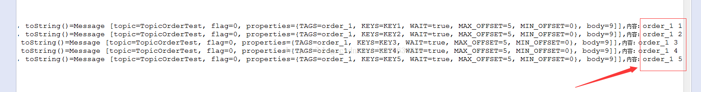
这个五条数据被顺序消费了
- 多个节点（Producer端1个、Consumer端2个）
Producer.java
package order;

import java.util.List;

import com.alibaba.rocketmq.client.exception.MQBrokerException;
import com.alibaba.rocketmq.client.exception.MQClientException;
import com.alibaba.rocketmq.client.producer.DefaultMQProducer;
import com.alibaba.rocketmq.client.producer.MessageQueueSelector;
import com.alibaba.rocketmq.client.producer.SendResult;
import com.alibaba.rocketmq.common.message.Message;
import com.alibaba.rocketmq.common.message.MessageQueue;
import com.alibaba.rocketmq.remoting.exception.RemotingException;

/**
* Producer，发送顺序消息
*/
public class Producer {
public static void main(String[] args) {
try {
DefaultMQProducer producer = new DefaultMQProducer("order_Producer");
producer.setNamesrvAddr("192.168.100.145:9876;192.168.100.146:9876;192.168.100.149:9876;192.168.100.239:9876");

producer.start();

// String[] tags = new String[] { "TagA", "TagB", "TagC", "TagD",
// "TagE" };

for (int i = 1; i <= 5; i++) {

Message msg = new Message("TopicOrderTest", "order_1", "KEY" + i, ("order_1 " + i).getBytes());

SendResult sendResult = producer.send(msg, new MessageQueueSelector() {
public MessageQueue select(List<MessageQueue> mqs, Message msg, Object arg) {
Integer id = (Integer) arg;
int index = id % mqs.size();
return mqs.get(index);
}
}, 0);

System.out.println(sendResult);
}
for (int i = 1; i <= 5; i++) {

Message msg = new Message("TopicOrderTest", "order_2", "KEY" + i, ("order_2 " + i).getBytes());

SendResult sendResult = producer.send(msg, new MessageQueueSelector() {
public MessageQueue select(List<MessageQueue> mqs, Message msg, Object arg) {
Integer id = (Integer) arg;
int index = id % mqs.size();
return mqs.get(index);
}
}, 1);

System.out.println(sendResult);
}
for (int i = 1; i <= 5; i++) {

Message msg = new Message("TopicOrderTest", "order_3", "KEY" + i, ("order_3 " + i).getBytes());

SendResult sendResult = producer.send(msg, new MessageQueueSelector() {
public MessageQueue select(List<MessageQueue> mqs, Message msg, Object arg) {
Integer id = (Integer) arg;
int index = id % mqs.size();
return mqs.get(index);
}
}, 2);

System.out.println(sendResult);
}

producer.shutdown();
} catch (MQClientException e) {
e.printStackTrace();
} catch (RemotingException e) {
e.printStackTrace();
} catch (MQBrokerException e) {
e.printStackTrace();
} catch (InterruptedException e) {
e.printStackTrace();
}
}
}
Consumer1.java

/**
* 顺序消息消费，带事务方式（应用可控制Offset什么时候提交）
*/
public class Consumer1 {

public static void main(String[] args) throws MQClientException {
DefaultMQPushConsumer consumer = new DefaultMQPushConsumer("order_Consumer");
consumer.setNamesrvAddr("192.168.100.145:9876;192.168.100.146:9876;192.168.100.149:9876;192.168.100.239:9876");

/**
* 设置Consumer第一次启动是从队列头部开始消费还是队列尾部开始消费<br>
* 如果非第一次启动，那么按照上次消费的位置继续消费
*/
consumer.setConsumeFromWhere(ConsumeFromWhere.CONSUME_FROM_FIRST_OFFSET);

consumer.subscribe("TopicOrderTest", "*");

/**
* 实现了MessageListenerOrderly表示一个队列只会被一个线程取到
*，第二个线程无法访问这个队列
*/
consumer.registerMessageListener(new MessageListenerOrderly() {
AtomicLong consumeTimes = new AtomicLong(0);

public ConsumeOrderlyStatus consumeMessage(List<MessageExt> msgs, ConsumeOrderlyContext context) {
// 设置自动提交
context.setAutoCommit(true);
for (MessageExt msg : msgs) {
System.out.println(msg + ",内容：" + new String(msg.getBody()));
}

try {
TimeUnit.SECONDS.sleep(5L);
} catch (InterruptedException e) {

e.printStackTrace();
}
;

return ConsumeOrderlyStatus.SUCCESS;
}
});

consumer.start();

System.out.println("Consumer1 Started.");
}

}
Consumer2.java
/**
* 顺序消息消费，带事务方式（应用可控制Offset什么时候提交）
*/
public class Consumer2 {

public static void main(String[] args) throws MQClientException {
DefaultMQPushConsumer consumer = new DefaultMQPushConsumer("order_Consumer");
consumer.setNamesrvAddr("192.168.100.145:9876;192.168.100.146:9876;192.168.100.149:9876;192.168.100.239:9876");

/**
* 设置Consumer第一次启动是从队列头部开始消费还是队列尾部开始消费<br>
* 如果非第一次启动，那么按照上次消费的位置继续消费
*/
consumer.setConsumeFromWhere(ConsumeFromWhere.CONSUME_FROM_FIRST_OFFSET);

consumer.subscribe("TopicOrderTest", "*");

/**
* 实现了MessageListenerOrderly表示一个队列只会被一个线程取到
*，第二个线程无法访问这个队列
*/
consumer.registerMessageListener(new MessageListenerOrderly() {
AtomicLong consumeTimes = new AtomicLong(0);

public ConsumeOrderlyStatus consumeMessage(List<MessageExt> msgs, ConsumeOrderlyContext context) {
// 设置自动提交
context.setAutoCommit(true);
for (MessageExt msg : msgs) {
System.out.println(msg + ",内容：" + new String(msg.getBody()));
}

try {
TimeUnit.SECONDS.sleep(5L);
} catch (InterruptedException e) {

e.printStackTrace();
}
;

return ConsumeOrderlyStatus.SUCCESS;
}
});

consumer.start();

System.out.println("Consumer2 Started.");
}

}
先启动Consumer1和Consumer2，然后启动Producer，Producer会发送15条消息
Consumer1消费情况如图，都按照顺序执行了
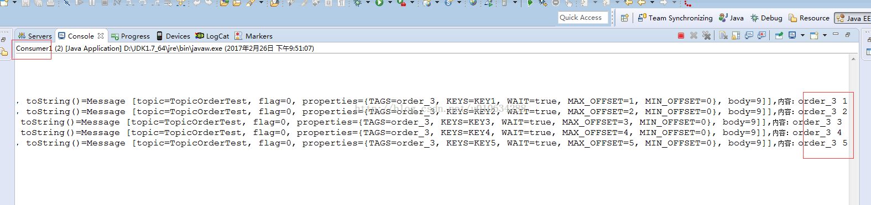
Consumer2消费情况如图，都按照顺序执行了
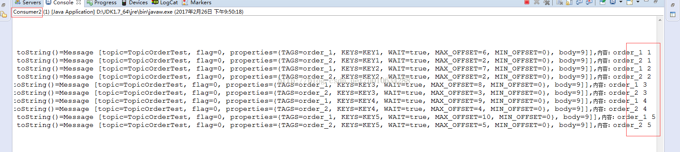

二、事务消费
这里说的主要是分布式事物。下面的例子的数据库分别安装在不同的节点上。
事物消费需要先说说什么是事务。比如说：我们跨行转账，从工商银行转到建设银行，也就是我从工商银行扣除1000元之后，我的建设银行也必须加1000元。这样才能保证数据的一致性。假如工商银行转1000元之后，建设银行的服务器突然宕机，那么我扣除了1000，但是并没有在建设银行给我加1000，就出现了数据的不一致。因此加1000和减1000才行，减1000和减1000必须一起成功，一起失败。
再比如，我们进行网购的时候，我们下单之后，订单提交成功，仓库商品的数量必须减一。但是订单可能是一个数据库，仓库数量可能又是在另个数据库里面。有可能订单提交成功之后，仓库数量服务器突然宕机。这样也出现了数据不一致的问题。
使用消息队列来解决分布式事物：
现在我们去外面饭店吃饭，很多时候都不会直接给了钱之后直接在付款的窗口递饭菜，而是付款之后他会给你一张小票，你拿着这个小票去出饭的窗口取饭。这里和我们的系统类似，提高了吞吐量。即使你到第二个窗口，师傅告诉你已经没饭了，你可以拿着这个凭证去退款，即使中途由于出了意外你无法到达窗口进行取饭，但是只要凭证还在，可以将钱退给你。这样就保证了数据的一致性。
如何保证凭证（消息）有2种方法：
1、在工商银行扣款的时候，余额表扣除1000，同时记录日志，而且这2个表是在同一个数据库实例中，可以使用本地事物解决。然后我们通知建设银行需要加1000给该用户，建设银行收到之后给我返回已经加了1000给用户的确认信息之后，我再标记日志表里面的日志为已经完成。
2、通过消息中间件
原文地址：http://www.jianshu.com/p/453c6e7ff81c
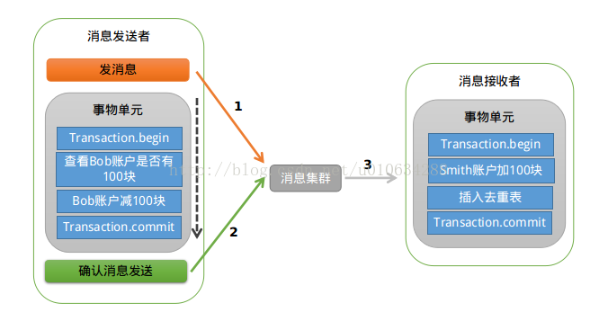

RocketMQ第一阶段发送Prepared消息时，会拿到消息的地址，第二阶段执行本地事物，第三阶段通过第一阶段拿到的地址去访问消息，并修改消息的状态。
细心的你可能又发现问题了，如果确认消息发送失败了怎么办？RocketMQ会定期扫描消息集群中的事物消息，如果发现了Prepared消息，它会向消息发送端(生产者)确认，Bob的钱到底是减了还是没减呢？如果减了是回滚还是继续发送确认消息呢？RocketMQ会根据发送端设置的策略来决定是回滚还是继续发送确认消息。这样就保证了消息发送与本地事务同时成功或同时失败。
例子：
Consumer.java

package transaction;

import java.util.List;

import com.alibaba.rocketmq.client.consumer.DefaultMQPushConsumer;
import com.alibaba.rocketmq.client.consumer.listener.ConsumeConcurrentlyContext;
import com.alibaba.rocketmq.client.consumer.listener.ConsumeConcurrentlyStatus;
import com.alibaba.rocketmq.client.consumer.listener.MessageListenerConcurrently;
import com.alibaba.rocketmq.client.exception.MQClientException;
import com.alibaba.rocketmq.common.consumer.ConsumeFromWhere;
import com.alibaba.rocketmq.common.message.MessageExt;

/**
* Consumer，订阅消息
*/
public class Consumer {

public static void main(String[] args) throws InterruptedException, MQClientException {
DefaultMQPushConsumer consumer = new DefaultMQPushConsumer("transaction_Consumer");
consumer.setNamesrvAddr("192.168.100.145:9876;192.168.100.146:9876;192.168.100.149:9876;192.168.100.239:9876");
consumer.setConsumeMessageBatchMaxSize(10);
/**
* 设置Consumer第一次启动是从队列头部开始消费还是队列尾部开始消费<br>
* 如果非第一次启动，那么按照上次消费的位置继续消费
*/
consumer.setConsumeFromWhere(ConsumeFromWhere.CONSUME_FROM_FIRST_OFFSET);

consumer.subscribe("TopicTransactionTest", "*");

consumer.registerMessageListener(new MessageListenerConcurrently() {

public ConsumeConcurrentlyStatus consumeMessage(List<MessageExt> msgs, ConsumeConcurrentlyContext context) {

try {

for (MessageExt msg : msgs) {
System.out.println(msg + ",内容：" + new String(msg.getBody()));
}

} catch (Exception e) {
e.printStackTrace();

return ConsumeConcurrentlyStatus.RECONSUME_LATER;// 重试

}

return ConsumeConcurrentlyStatus.CONSUME_SUCCESS;// 成功
}
});

consumer.start();

System.out.println("transaction_Consumer Started.");
}
}
Producer.java

package transaction;

import com.alibaba.rocketmq.client.exception.MQClientException;
import com.alibaba.rocketmq.client.producer.SendResult;
import com.alibaba.rocketmq.client.producer.TransactionCheckListener;
import com.alibaba.rocketmq.client.producer.TransactionMQProducer;
import com.alibaba.rocketmq.common.message.Message;

/**
* 发送事务消息例子
*
*/
public class Producer {
public static void main(String[] args) throws MQClientException, InterruptedException {

TransactionCheckListener transactionCheckListener = new TransactionCheckListenerImpl();
TransactionMQProducer producer = new TransactionMQProducer("transaction_Producer");
producer.setNamesrvAddr("192.168.100.145:9876;192.168.100.146:9876;192.168.100.149:9876;192.168.100.239:9876");
// 事务回查最小并发数
producer.setCheckThreadPoolMinSize(2);
// 事务回查最大并发数
producer.setCheckThreadPoolMaxSize(2);
// 队列数
producer.setCheckRequestHoldMax(2000);
producer.setTransactionCheckListener(transactionCheckListener);
producer.start();

// String[] tags = new String[] { "TagA", "TagB", "TagC", "TagD", "TagE"
// };
TransactionExecuterImpl tranExecuter = new TransactionExecuterImpl();
for (int i = 1; i <= 2; i++) {
try {
Message msg = new Message("TopicTransactionTest", "transaction" + i, "KEY" + i,
("Hello RocketMQ " + i).getBytes());
SendResult sendResult = producer.sendMessageInTransaction(msg, tranExecuter, null);
System.out.println(sendResult);

Thread.sleep(10);
} catch (MQClientException e) {
e.printStackTrace();
}
}

for (int i = 0; i < 100000; i++) {
Thread.sleep(1000);
}

producer.shutdown();

}
}
TransactionExecuterImpl .java --执行本地事务
package transaction;

import com.alibaba.rocketmq.client.producer.LocalTransactionExecuter;
import com.alibaba.rocketmq.client.producer.LocalTransactionState;
import com.alibaba.rocketmq.common.message.Message;

/**
* 执行本地事务
*/
public class TransactionExecuterImpl implements LocalTransactionExecuter {
// private AtomicInteger transactionIndex = new AtomicInteger(1);

public LocalTransactionState executeLocalTransactionBranch(final Message msg, final Object arg) {

System.out.println("执行本地事务msg = " + new String(msg.getBody()));

System.out.println("执行本地事务arg = " + arg);

String tags = msg.getTags();

if (tags.equals("transaction2")) {
System.out.println("======我的操作============，失败了 -进行ROLLBACK");
return LocalTransactionState.ROLLBACK_MESSAGE;
}
return LocalTransactionState.COMMIT_MESSAGE;
// return LocalTransactionState.UNKNOW;
}
}
TransactionCheckListenerImpl--未决事务，服务器回查客户端(目前已经被阉割啦)

package transaction;

import com.alibaba.rocketmq.client.producer.LocalTransactionState;
import com.alibaba.rocketmq.client.producer.TransactionCheckListener;
import com.alibaba.rocketmq.common.message.MessageExt;

/**
* 未决事务，服务器回查客户端
*/
public class TransactionCheckListenerImpl implements TransactionCheckListener {
// private AtomicInteger transactionIndex = new AtomicInteger(0);

//在这里，我们可以根据由MQ回传的key去数据库查询，这条数据到底是成功了还是失败了。
public LocalTransactionState checkLocalTransactionState(MessageExt msg) {
System.out.println("未决事务，服务器回查客户端msg =" + new String(msg.getBody().toString()));
// return LocalTransactionState.ROLLBACK_MESSAGE;

return LocalTransactionState.COMMIT_MESSAGE;

// return LocalTransactionState.UNKNOW;
}
}
producer端：发送数据到MQ，并且处理本地事物。这里模拟了一个成功一个失败。Consumer只会接收到本地事物成功的数据。第二个数据失败了，不会被消费。
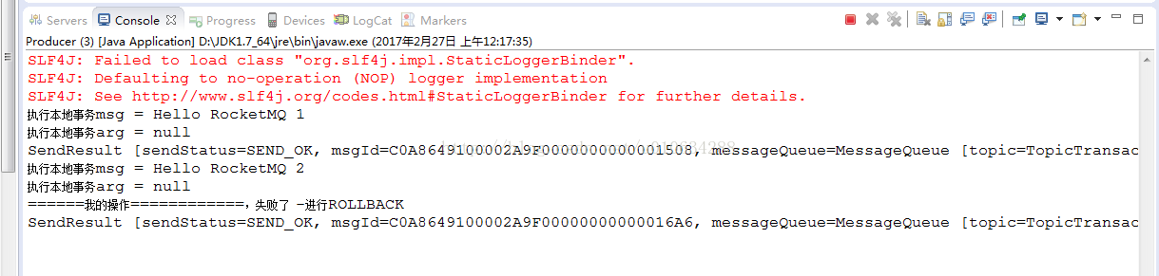
Consumer只会接收到一个，第二个数据不会被接收到
